Πανεπιστήμιο Μακεδονίας
Τμήμα Εφαρμοσμένης Πληροφορικής
Μάθημα: Τεχνολογία Λογισμικού

Στρατηγικό Παιχνίδι Stratego – Ανάπτυξη Εφαρμογής

Project Manager:
Πετρίδης Χρήστος
ics24199

Tester:
Κανάκης Γεώργιος
ics24191

Frontend Developer:
Παπαβλασίου Δημήτριος
ics24173

UX/UI Designer:
Ιωάννης Χατζηϊωάννου Θεοδωριάδης
ics24190

Backend Developer:
Ιωάννης Παπαγεωργίου
ics24174

Ιούνιος 2025 Ομάδα No 17

Περιεχόμενα

Α/Α | Τίτλος Ενότητας | Σελίδα
1 | Περιγραφή Συστήματος | 3
2 | Διάγραμμα Gantt με βάση το μοντέλο ανάπτυξης | 4
3 | Καταγραφή Απαιτήσεων / Περιπτώσεων Χρήσης και προτεραιοδότηση | 5-6
4 | Διάγραμμα Περιπτώσεων Χρήσης | 7-8
5 | Προδιαγραφές Περιπτώσεων Χρήσης | 9-12
6 | Διάγραμμα Κλάσεων | 13
7 | Διάγραμμα Ακολουθίας για 6 Περιπτώσεις Χρήσης | 14-16
8 | Mockups | 17-18
9 | Έλεγχος (5 Test Cases) | 19
10 | Ποιότητα Λογισμικού (μετρικές: LoC, NOC, CC, WMPC1, DIT, NOCC, CF, CBO, FO, FI, LCOM1) | 20
11 | Παρουσίαση Λειτουργικότητας / screenshots | 21
12 | Tutorial Video (YouTube) | 22
13 | Βιβλιογραφία | 22

Σύντομη Περίγραφη Συστήματος
🧠 Σκοπός του Παιχνιδιού
Το Stratego είναι ένα στρατηγικό παιχνίδι για δύο παίκτες. Ο στόχος είναι:
- Να αιχμαλωτίσεις τη σημαία του αντιπάλου
🎮 Gameplay – Βασικοί Κανόνες
- Ταμπλό: 10×10 τετραγωνικό πλέγμα με 2 λίμνες (2×2) στο κέντρο που δεν διασχίζονται.
- Πιόνια: Κάθε παίκτης έχει 40 πιόνια με διαφορετικούς βαθμούς και ιδιότητες (βαθμοί 1–10, Βόμβες, Σημαία).
- Στήσιμο: Οι παίκτες τοποθετούν τα πιόνια τους όπως επιθυμούν στις πρώτες 4 σειρές της πλευράς τους.

🧩 Κανόνες Κίνησης & Μάχης
- Τα περισσότερα πιόνια κινούνται 1 θέση κάθετα ή οριζόντια.
- Ο Ανιχνευτής μπορεί να κινηθεί πολλές θέσεις ευθεία.
- Αν συναντηθούν δύο πιόνια:
  - Το ισχυρότερο (μεγαλύτερος βαθμός) νικά.
  - Ίσοι βαθμοί → και τα δύο χάνονται.
- Ο Κατάσκοπος σκοτώνει τον Στρατάρχη μόνο αν επιτεθεί πρώτος.
- Οι Βόμβες δεν κινούνται, αλλά εκρήγνυνται σε επίθεση (εκτός αν τις αγγίξει Σαμποτέρ, ο οποίος τις εξουδετερώνει).
- Η Σημαία δεν μετακινείται και αν συλληφθεί, ο αντίπαλος κερδίζει.

🖥️ Χαρακτηριστικά Εφαρμογής
- Login / Sign Up σύστημα για χρήστες
- Leaderboard με κατάταξη παικτών
- Παιχνίδι εναντίον Bot
- Στήσιμο πιόνιων σε γραφικό περιβάλλον
- Οπτικοποίηση κινήσεων, επιθέσεων και νεκρών πιονιών
- Ήχοι κίνησης και μαχών για αυξημένο feedback

Διάγραμμα Gantt (Waterfall Method)
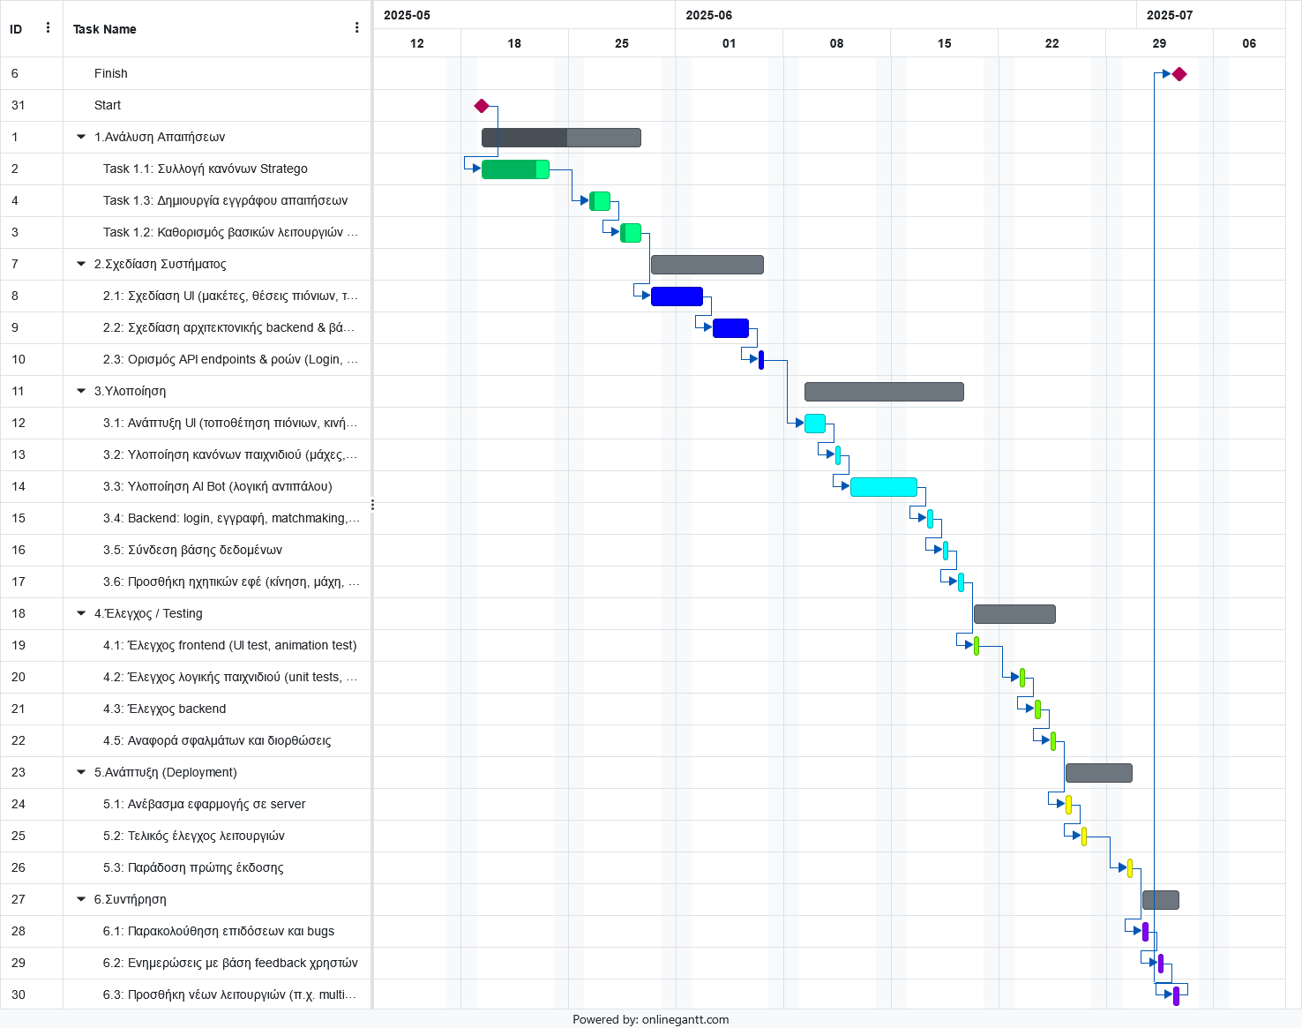

Καταγραφή Απαιτήσεων και Προτεραιοδότηση

Brain Storming Ideas
Παιχνίδι με αντίπαλο bot, Παιχνίδι με άλλον παίκτη (multiplayer), Πλήρες γραφικό περιβάλλον (πιόνια, ταμπλό, κινήσεις), Ήχοι κατά την κίνηση / μάχη, Αναίρεση τελευταίας κίνησης (undo), Leaderboard παικτών με κατάταξη, Στατιστικά παικτών (νίκες, ήττες, ποσοστό νίκης), Δημιουργία προφίλ χρήστη (avatar, nickname), Σύνδεση με email / social login, Επιλογή δυσκολίας bot, Καταγραφή ιστορικού παρτίδων, Εκμάθηση παιχνιδιού (tutorial), Ενσωμάτωση κανονισμών παιχνιδιού μέσα στην εφαρμογή, Live chat μεταξύ παικτών, Φίλτρα leaderboard (ανά χώρα, ηλικία, κτλ), Offline mode (εναντίον bot), Ανάλυση παρτίδων (replay mode), Επιλογή θεμάτων γραφικών (π.χ. dark mode), Υποστήριξη πολλών γλωσσών, Ειδοποιήσεις push για προσκλήσεις / κινήσεις, Παρακολούθηση άλλων παρτίδων live (spectator mode), Ενσωματωμένα emojis/αντιδράσεις, Αποθήκευση και φόρτωση custom setup, Random board setup generator, Παρτίδα με χρονόμετρο (π.χ. 10 λεπτά/παίκτης), Υποστήριξη φωνητικών εντολών, Αναφορά bugs/προβλημάτων μέσα στην εφαρμογή, Έλεγχος αξιοπιστίας/βαθμολογίας χρηστών, Δυνατότητα δημιουργίας τουρνουά, Αποσύνδεση και επανασύνδεση χωρίς απώλεια παρτίδας.

(MiSCoW Method)
Λειτουργικές Απαιτήσεις Μη Λειτουργικές Απαιτήσεις

Μετρικές Μη Λειτουργικών Απαιτήσεων

Διάγραμμα Περιπτώσεων Χρήσης

Στόχοι του Διαγράμματος Περιπτώσεων Χρήσης (ΔΠΧ)
Το ΔΠΧ για το Stratego στοχεύει:
- Στον προσδιορισμό των βασικών ενεργειών που μπορεί να κάνει ο χρήστης
- Στην ανάλυση απαιτήσεων πριν τη σχεδίαση/υλοποίηση
- Στην επικύρωση ότι το σύστημα καλύπτει τις ανάγκες

Βήματα Δημιουργίας Διαγράμματος Περιπτώσεων Χρήσης
- Θέτουμε τα όρια του συστήματος:
Το σύστημα είναι το Stratego Game App
- Προσδιορίζουμε τους χρήστες (Actors):
  - Παίκτης
  - Bot
  - Σύστημα (Leaderboard, DB)
  - Θεατής (αν υλοποιηθεί)
- Καθορίζουμε τις περιπτώσεις χρήσης (Use Cases):
  - Εγγραφή / Είσοδος χρήστη
  - Εκκίνηση παρτίδας
  - Παίξιμο κίνησης
  - Μάχη / Ανάλυση κίνησης
  - Νίκη / Ήττα
  - Replay
  - Προβολή Leaderboard
  - Εκμάθηση Κανόνων
  - Αποσύνδεση / Επανασύνδεση

Πίνακας Χρηστών - Στόχων

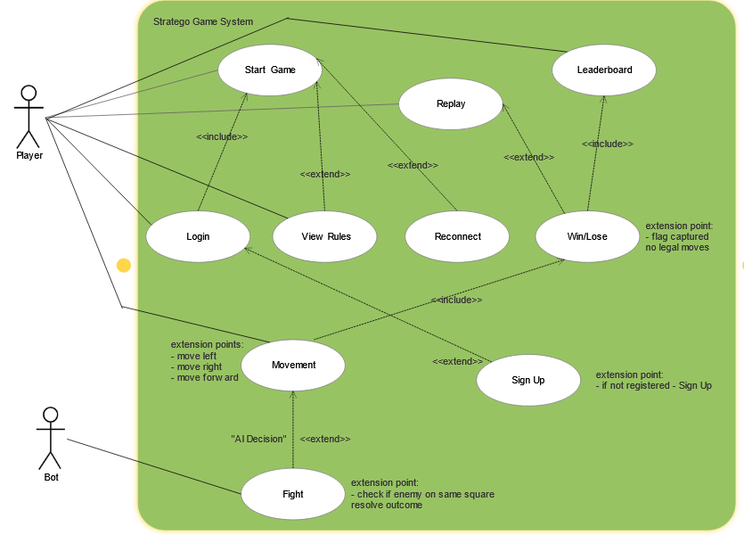
Προδιαγραφές Περιπτώσεων Χρήσης

Use Case Name |  |  | UC01 - SignIn
Brief Description
Ο παίκτης συνδέεται ή δημιουργεί νέο λογαριασμό στο σύστημα.
Flow of Events
Basic Flow
1 | Ο χρήστης επιλέγει την επιλογή Sign In
2 | Το σύστημα εμφανίζει τη φόρμα σύνδεσης/εγγραφής.
3 | Ο χρήστης εισάγει διαπιστευτήρια ή εγγράφεται.
4 | Το σύστημα επαληθεύει τα στοιχεία και επιτρέπει την πρόσβαση (alternative 4a)
Alternative Flow
4a | Εσφαλμένα στοιχεία: εμφάνιση μηνύματος σφάλματος, επιστροφή στο βήμα 3.
Preconditions |  | Ο χρήστης δεν είναι συνδεδεμένος.
Post-Conditions |  | Ο χρήστης είναι συνδεδεμένος στο σύστημα.

Use Case Name |  |  | UC02-Login
Brief Description
Ο χρήστης εισάγει τα διαπιστευτήρια του για να συνδεθεί στο παιχνίδι.
Flow of Events
Basic Flow
1 | Ο χρήστης ανοίγει την εφαρμογή.
2 | Επιλέγει "Login".
3 | Εισάγει username και password. (alternative 3a)
4 | Το σύστημα επαληθεύει τα στοιχεία.
5 | Ο χρήστης εισέρχεται στο σύστημα.
Alternative Flow
3a | Εισαγωγή λανθασμένων διαπιστευτηρίων → Εμφάνιση μηνύματος σφάλματος και επιστροφή στο βήμα 2.
Preconditions |  | Ο χρήστης έχει ήδη λογαριασμό.
Post-Conditions |  | Ο χρήστης έχει πρόσβαση στις λειτουργίες του παιχνιδιού.

Use Case Name |  |  | UC03 - Start a Game
Brief Description
Ο παίκτης ξεκινά μια νέα παρτίδα Stratego με bot ή άλλον παίκτη.
Flow of Events
Basic Flow
1 | Ο παίκτης επιλέγει "Νέα Παρτίδα".
2 | Το σύστημα εμφανίζει επιλογές: Bot ή Multiplayer.
3 | Ο παίκτης επιλέγει τύπο παιχνιδιού. (alternative 3a)
4 | Το παιχνίδι ξεκινά με το κατάλληλο ταμπλό και πιόνια.
Alternative Flow
3a | Αδυναμία σύνδεσης με άλλο παίκτη: επιστροφή στο βήμα 2.
Preconditions |  | Ο παίκτης είναι συνδεδεμένος.
Post-Conditions |  | Το παιχνίδι ξεκινά.

Use Case Name |  |  | UC04 - Make a Move
Brief Description
Ο παίκτης ή το bot εκτελεί μία κίνηση στο ταμπλό.
Flow of Events
Basic Flow
1 | Ο χρήστης επιλέγει ένα πιόνι.
2 | Το σύστημα δείχνει τις έγκυρες κινήσεις. (alternative 2a)
3 | Ο χρήστης επιλέγει θέση μετακίνησης.
4 | Το σύστημα εκτελεί την κίνηση.
Alternative Flow
2a | Επιλογή άκυρου πιόνιου ή περιοχής: ακύρωση ενέργειας.
Preconditions |  | Υπάρχει ενεργή παρτίδα.
Post-Conditions |  | Η θέση των πιονιών στο ταμπλό έχει αλλάξει.

Use Case Name |  |  | UC05 - Fight
Brief Description
Όταν 2 πιόνια συναντηθούν, συγκρίνονται οι δυνάμεις και εκτελείται μάχη.

Flow of Events
Basic Flow
1 | Πραγματοποιείται μετακίνηση σε θέση με αντίπαλο πιόνι.
2 | Το σύστημα συγκρίνει τις δυνάμεις των πιονιών.
3 | Ο νικητής παραμένει, ο ηττημένος αφαιρείται. (alternative 3a),  (alternative 3b),(alternative 3c)
Alternative Flow
3a | Ίση δύναμη: και τα δύο αφαιρούνται.
3b | Σαμποτέρ νικάει Βόμβα.
3c | Κατάσκοπος νικά Στρατάρχη (αν επιτεθεί).
Preconditions |  | Υπάρχει σύγκρουση δύο πιονιών.
Post-Conditions |  | Το ταμπλό ενημερώνεται ανάλογα με το αποτέλεσμα.

Use Case Name |  |  | UC06 - Win / Lose
Brief Description
Καθορίζεται ο νικητής της παρτίδας όταν συλληφθεί η σημαία ή μπλοκαριστεί ο αντίπαλος.
Flow of Events
Basic Flow
1 | Το σύστημα εντοπίζει νίκη (σημαία ή ακινησία αντιπάλου).
2 | Εμφανίζεται μήνυμα νίκης ή ήττας.
3 | Ενημερώνεται leaderboard.
Alternative Flow
Preconditions |  | Παίζεται ενεργή παρτίδα.
Post-Conditions |  | Το παιχνίδι ολοκληρώνεται.

Use Case Name |  |  | UC07 - Replay
Brief Description
Ο παίκτης παρακολουθεί επανάληψη ολοκληρωμένης παρτίδας.
Flow of Events
Basic Flow
1 | Ο χρήστης επιλέγει Replay.
2 | Το σύστημα εμφανίζει διαθέσιμες παρτίδες.
3 | Ο παίκτης επιλέγει παρτίδα. (alternative 3a)
4 | Το σύστημα εμφανίζει τα βήματα της παρτίδας.
Alternative Flow
3a | Καμία διαθέσιμη παρτίδα: εμφάνιση μηνύματος.
Preconditions |  | Ο χρήστης έχει ολοκληρωμένες παρτίδες.
Post-Conditions |  | Εμφανίζεται η παρτίδα.

Use Case Name |  |  | UC08 - View Leaderboard
Brief Description
Ο χρήστης βλέπει την κατάταξη παικτών.
Flow of Events
Basic Flow
1 | Ο χρήστης επιλέγει Leaderboard.
2 | Το σύστημα εμφανίζει κατάταξη.
Alternative Flow
Preconditions |  | Ο χρήστης είναι συνδεδεμένος
Post-Conditions |  | Το leaderboard εμφανίζεται.

Use Case Name |  |  | UC09 - View Rules
Brief Description
Ο χρήστης βλέπει τους κανόνες του παιχνιδιού.
Flow of Events
Basic Flow
1 | Ο χρήστης επιλέγει "Rules".
2 | Το σύστημα εμφανίζει τους κανόνες.
Alternative Flow
Preconditions
Post-Conditions |  | Οι κανόνες εμφανίζονται.

Use Case Name |  |  | UC10 - Disconnect / Reconnect
Brief Description
Σε περίπτωση αποσύνδεσης, ο χρήστης μπορεί να επανασυνδεθεί και να συνεχίσει την παρτίδα.
Flow of Events
Basic Flow
1 | Ο χρήστης αποσυνδέεται κατά λάθος.
2 | Το σύστημα αποθηκεύει την πρόοδο.
3 | Ο χρήστης συνδέεται ξανά.
4 | Το σύστημα επαναφέρει την παρτίδα. (alternative 4a)
Alternative Flow
4a | Η παρτίδα δεν μπορεί να επαναληφθεί: ενημέρωση χρήστη.
Preconditions |  | Υπήρχε ενεργή σύνδεση.
Post-Conditions |  | Ο χρήστης επανασυνδέεται στην παρτίδα.

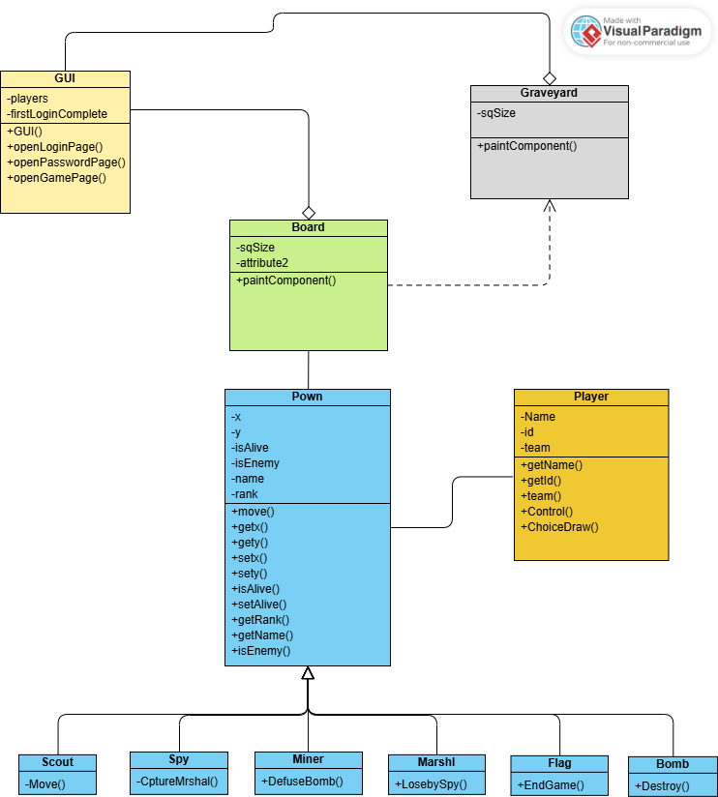
Διάγραμμα Κλάσεων

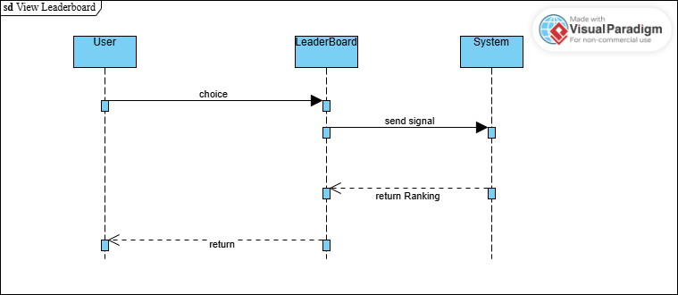
Διαγράμματα Ακολουθίας
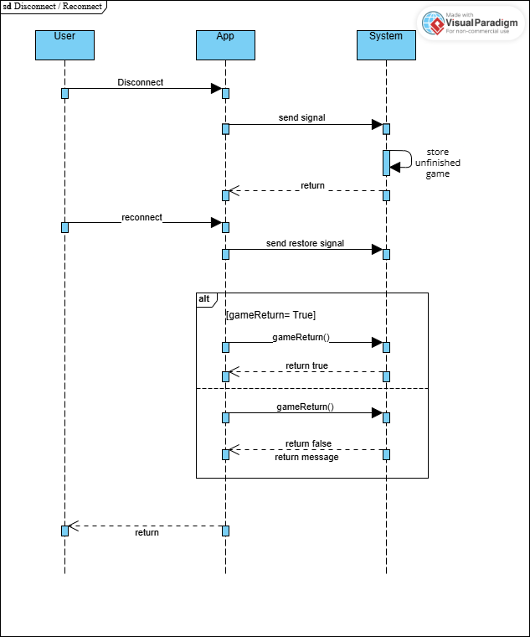

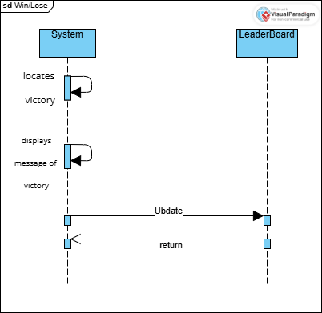
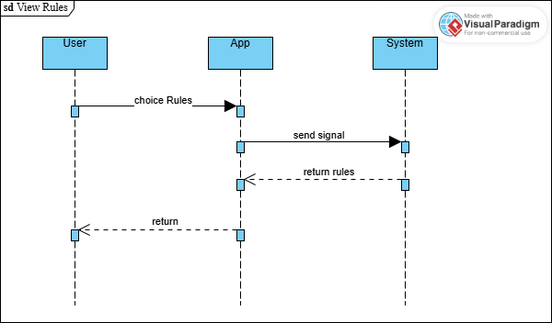

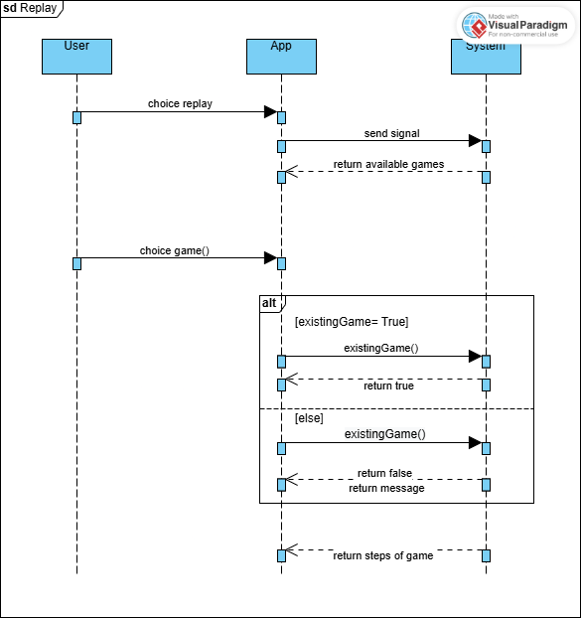
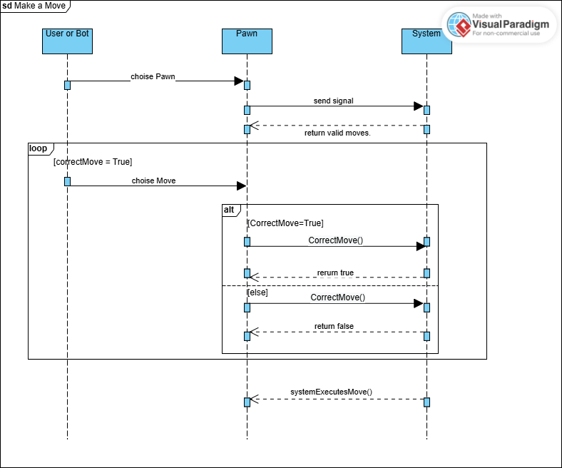

Mockups

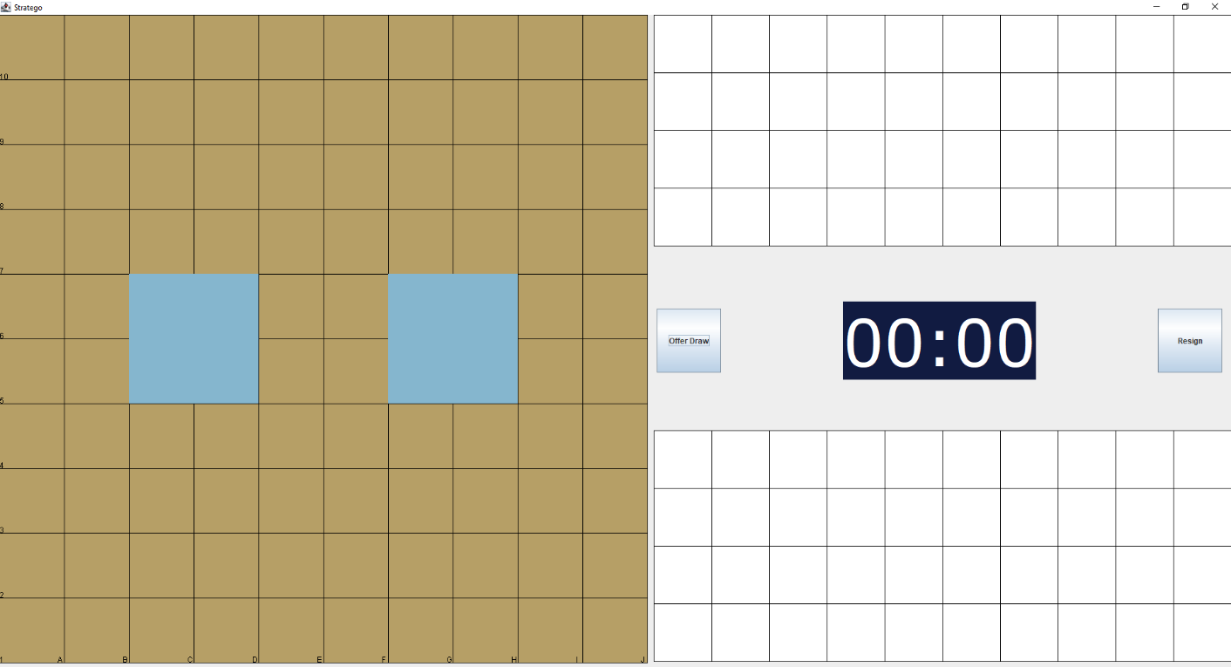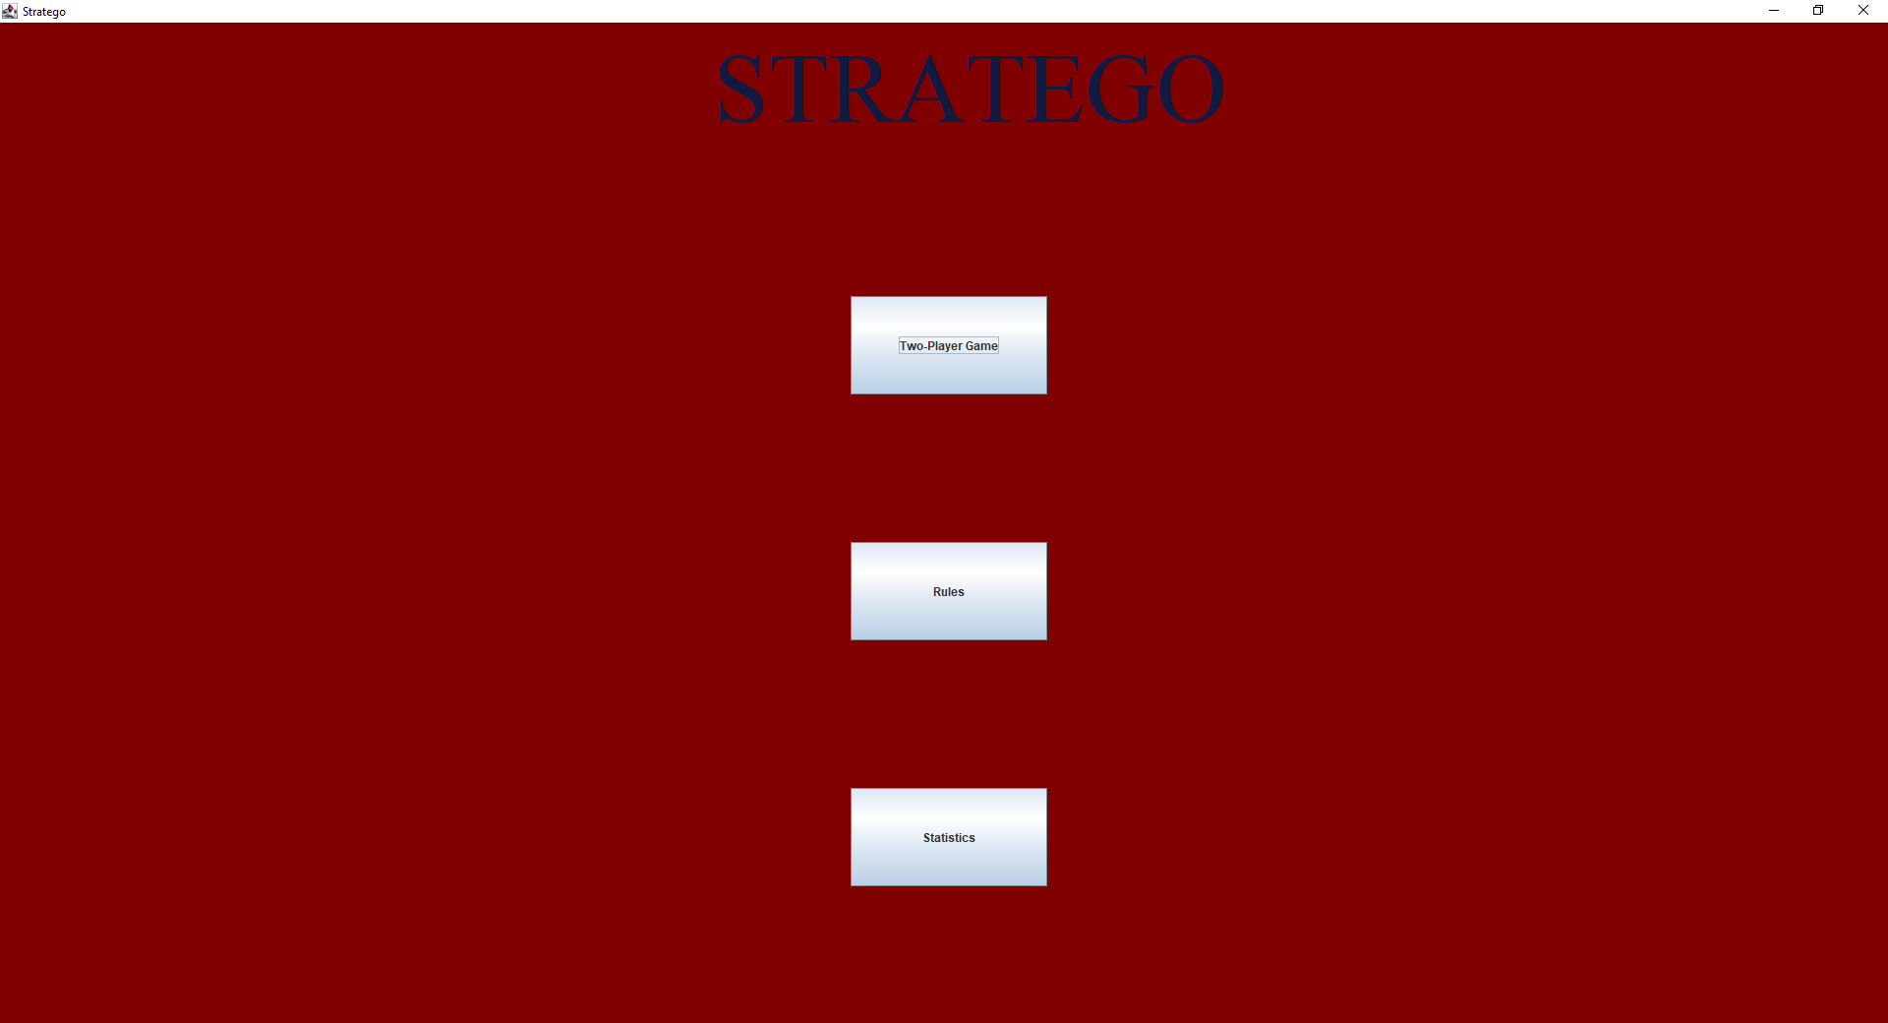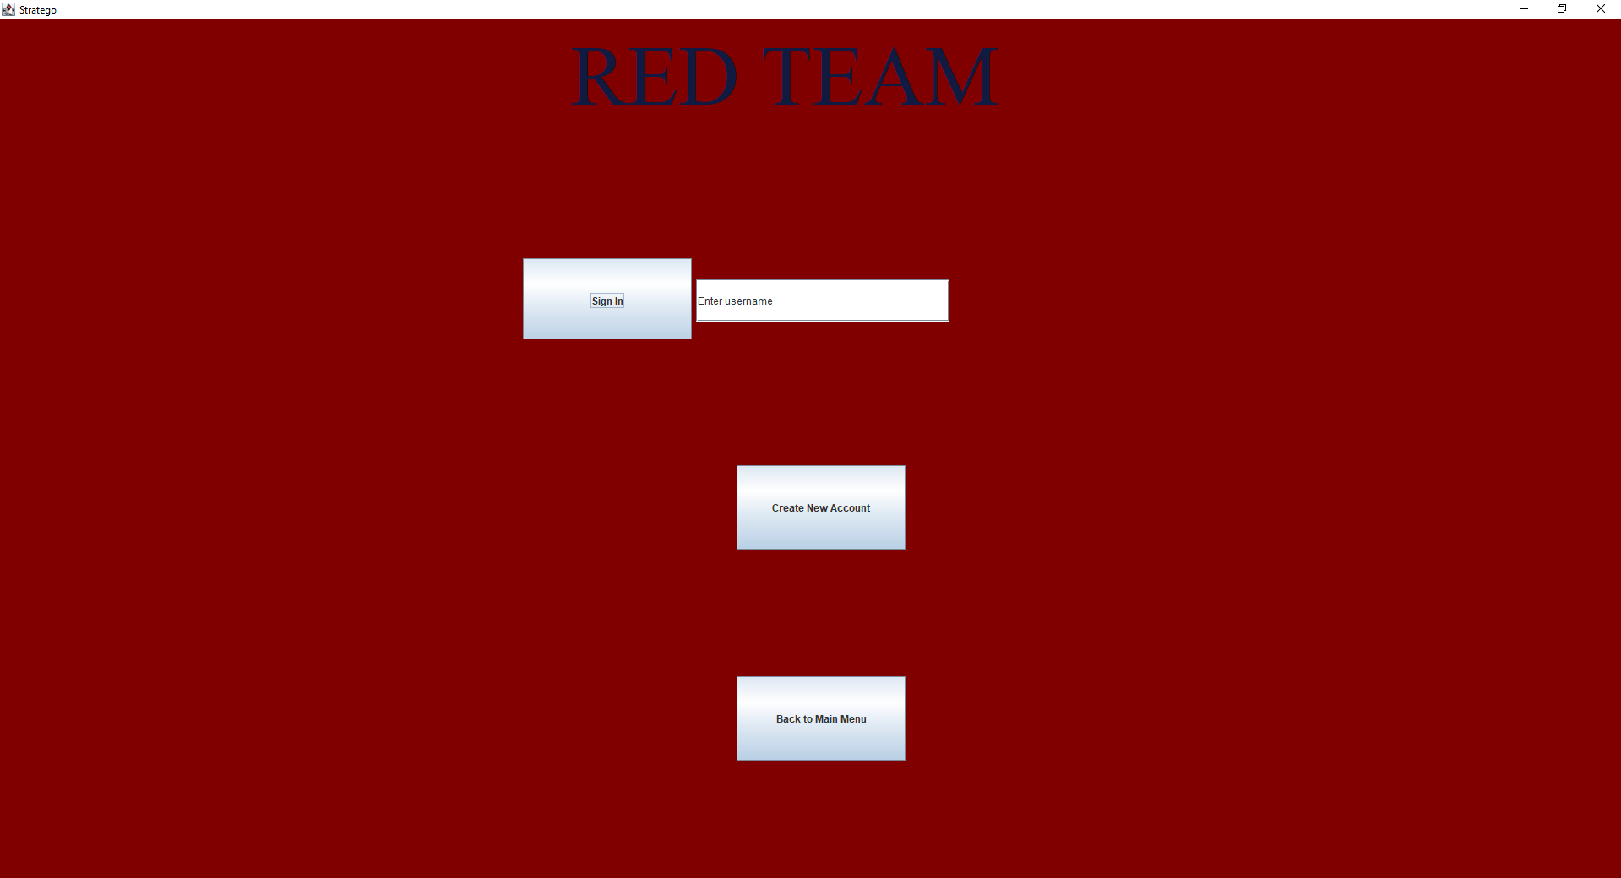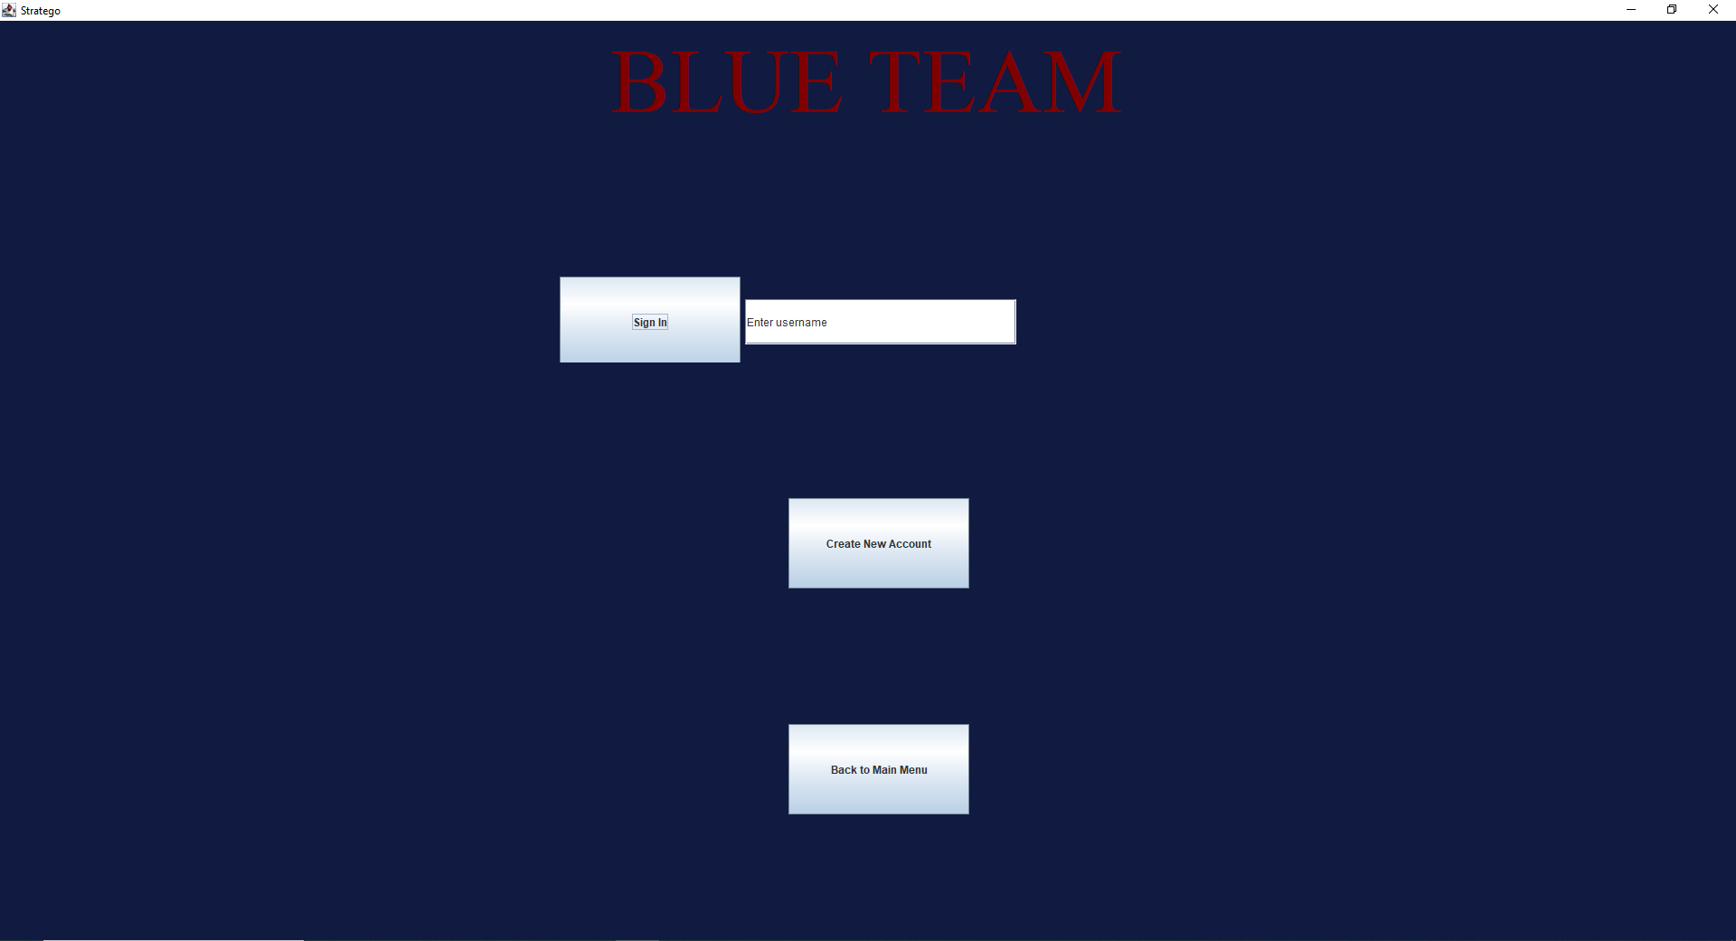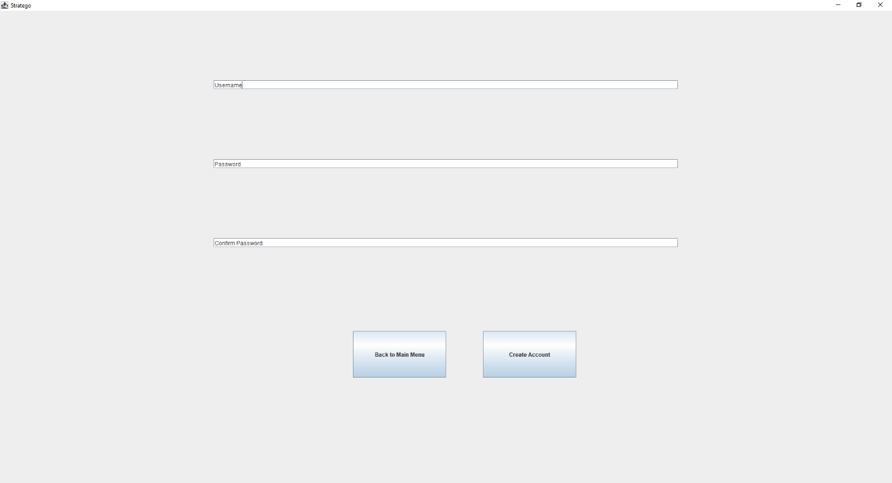

Test Cases

Αρ. | Τίτλος Ελέγχου | Περιγραφή | Είσοδοι | Αναμενόμενη Έξοδος | Αποτέλεσμα
1 | Εγγραφή Χρήστη | Έλεγχος λειτουργίας του Sign Up | Όνομα χρήστη, email, κωδικός | Ο χρήστης εγγράφεται επιτυχώς και οδηγείται στην αρχική σελίδα | Επιτυχία ✅
2 | Κίνηση Πιονιού | Έλεγχος αν ένα πιόνι κινείται νόμιμα | Επιλογή Πιονιού + Κίνηση 1 θέση ευθεία | Το πιόνι μετακινείται σωστά στη νέα θέση | Επιτυχία ✅
3 | Σύγκρουση με Ισχυρότερο Πιόνι | Το πιόνι Α (βαθμός 4) επιτίθεται σε πιόνι Β (βαθμός 6) | Βαθμός 4 → 6 | Το πιόνι Α χάνεται, το Β μένει | Επιτυχία ✅
4 | Κατάσκοπος εναντίον Στρατάρχη | Ο Κατάσκοπος επιτίθεται πρώτος | Κατάσκοπος → Στρατάρχης | Ο Κατάσκοπος νικάει | Επιτυχία ✅
5 | Απόπειρα κίνησης σε λίμνη | Προσπάθεια μετακίνησης πιονιού σε τετράγωνο λίμνης | Συντεταγμένες λίμνης (π.χ. E5) | Η κίνηση απορρίπτεται με μήνυμα σφάλματος | Επιτυχία ✅

Ποιότητα Λογισμικού
(Υπολογισμός των μετρικών LoC, NOC, CC, WMPC1, DIT, NOCC, CF, CBO, FO, FI, LCOM1)

Class | LoC | NOC | DIT | CBO | LCOM1 | FI | CF | WMPC1 | FO | CC
Miner.java | 14 | 0 | 1 | 1.0 | 0.0 | 0 | 4.0 | 1.0 | — | —
Bomb.java | 5 | 0 | 1 | 1.0 | 0.0 | 0 | 0.0 | 1.0 | — | —
Piece.java | 77 | 5 | 0 | 3.0 | 55.0 | 8 | 18.0 | 1.0 | — | —
Main.java | 4 | 0 | 0 | 0.0 | 0.0 | 0 | 0.0 | 1.0 | — | —
Scout.java | 28 | 0 | 1 | 2.0 | 0.0 | 0 | 6.0 | 1.0 | — | —

Δημιουργήθηκε από το Metrics Calculator , Πρόγραμμα Υπολογισμού Μετρικών Λογισμικού για κώδικα Java

Παρουσίαση Λειτουργικότητας / screenshots

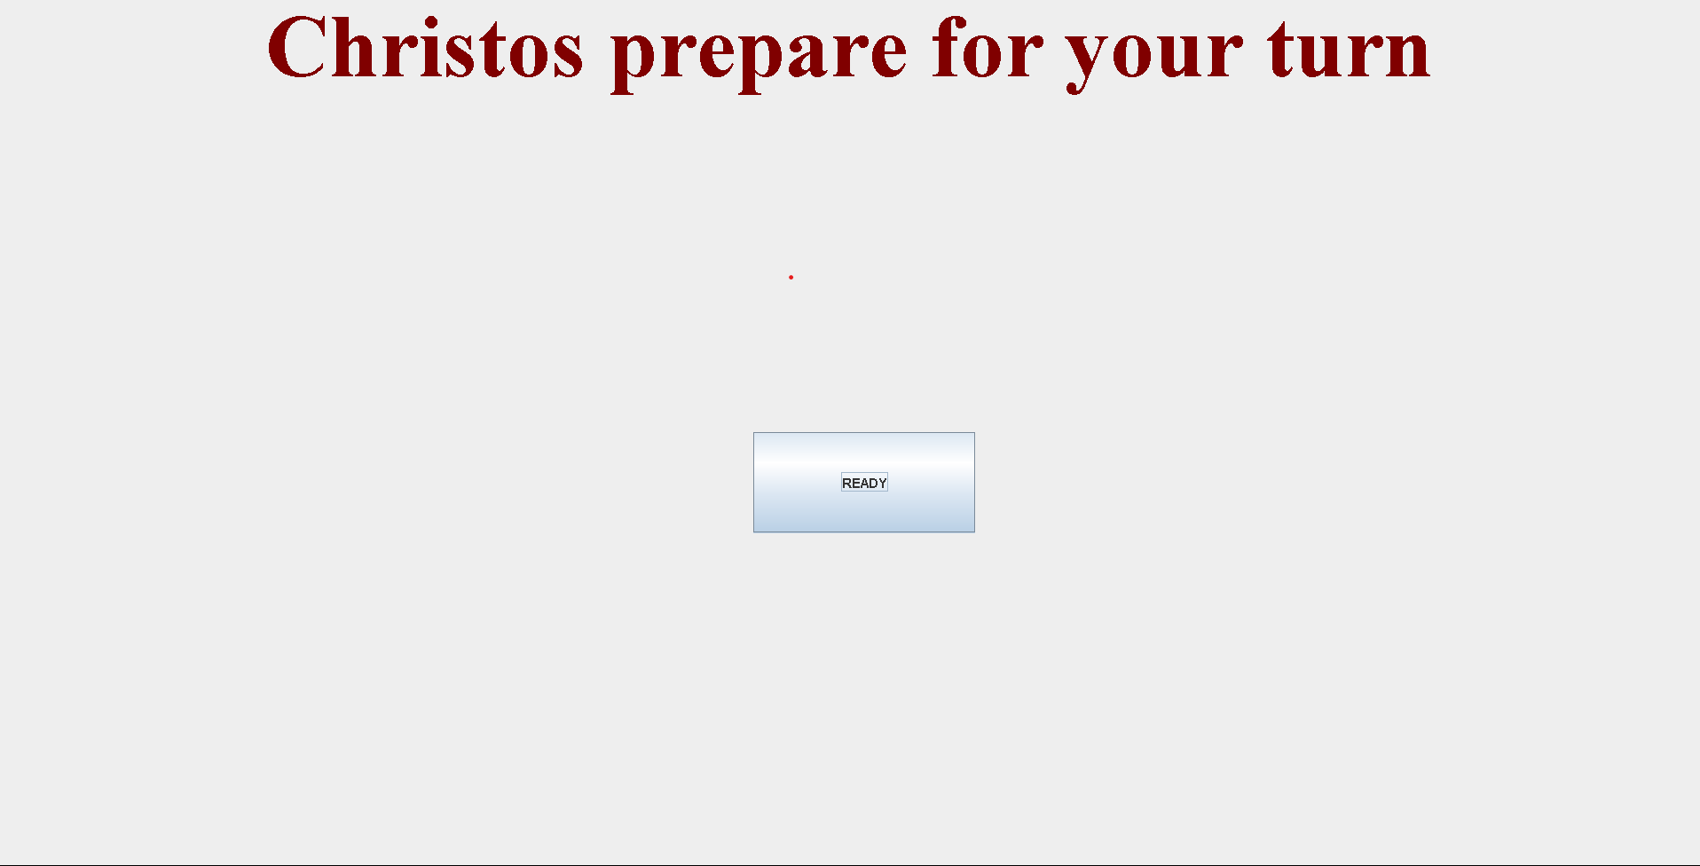
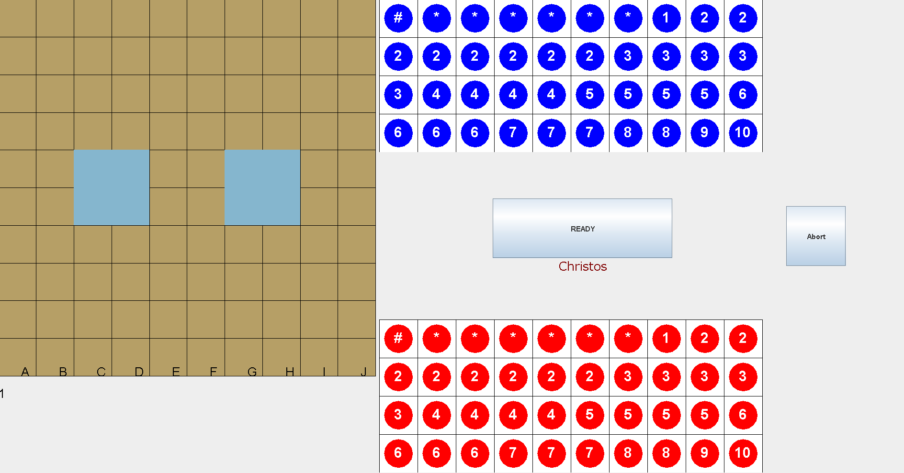
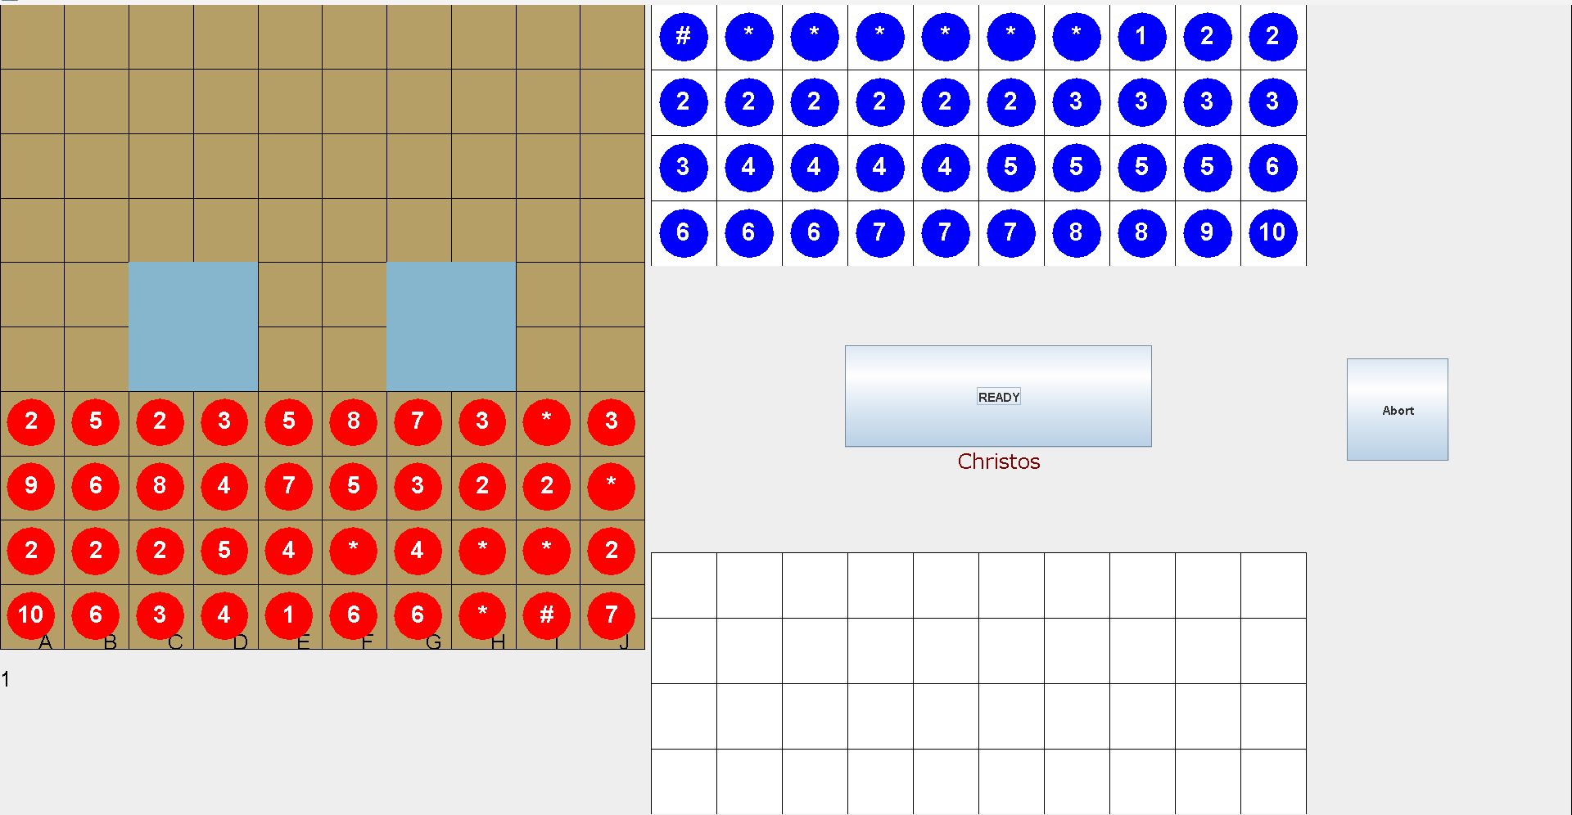

Tutorial Video (YouTube)
https://www.youtube.com/watch?v=bSDb_a1194I

Github
https://github.com/ShirohigePrime/stratego.git

Βιβλιογραφία
- 7. Stratego Official Game Rules – Hasbro Inc.
- 8. Oracle (2023). *Java SE Documentation*. https://docs.oracle.com/javase/
- 9. OpenAI (2025). *ChatGPT για Υποστήριξη στην Ανάλυση και Τεκμηρίωση Έργων Πληροφορικής*.
- 10. Δημήτριος Ζήσης. *Πρόγραμμα Υπολογισμού Μετρικών Λογισμικού για κώδικα Java*.

